Activité d’accompagnement proposée

Objectif

- Accompagner les employés d’une équipe dans le cadre d’un déménagement, d’un regroupement, etc.

Déroulement de l’activité

- Comprendre ce qui se passe pour les différents groupes dans un processus de changement

- Présentation du mot changement en mandarin

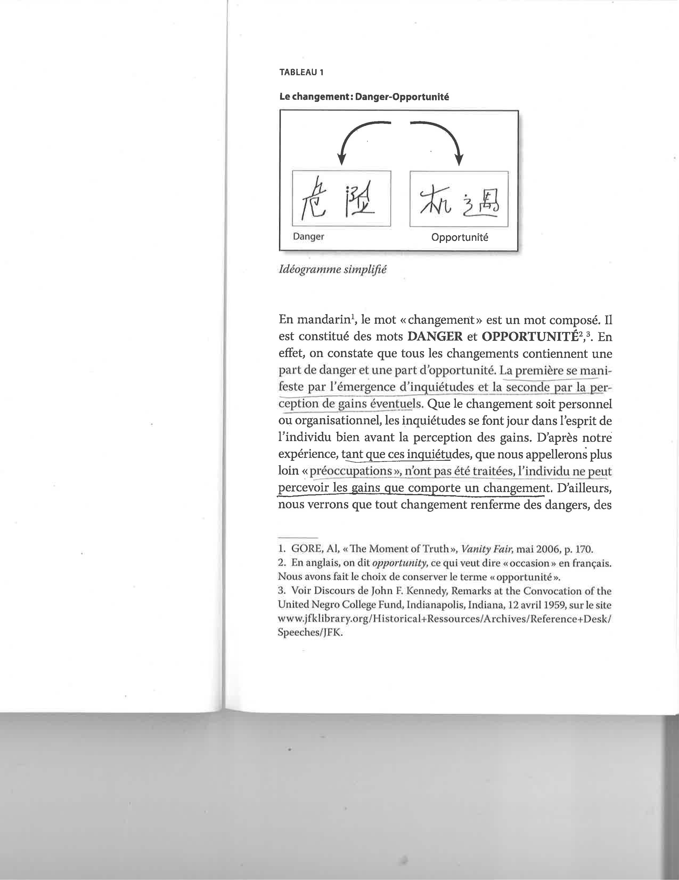

- Présentation du principe de gestion
Compléter le passé
Planifier l’avenir
Libérer le présent

- Faire l’inventaire de notre patrimoine (compléter le passé)

- Exercice : Faites l’inventaire des réalisations dans votre ancienne équipe, ancienne composante, ancien milieu, etc. (notre patrimoine).

- Partager nos apprentissages (compléter le passé)

- Exercice : Faites l’inventaire des apprentissages que vous avez réalisés en collaborant avec vos collègues de travail.

- Identifier nos attentes pour le futur (planifier l’avenir)

- Exercice : Identifiez vos attentes envers vos collègues de travail et votre nouveau patron

- Échanger sur ce que nous apportons dans la nouvelle équipe, nouveau milieu, etc.

- Exercice : Qu’est-ce que vous apportez avec vous dans votre nouvelle organisation? (Objet, compétence, expertise, trait de personnalité, etc.)

- Évaluer l’activité

- En un mot, quelle est votre appréciation de l’activité?

Durée de l’activité

La durée de l’activité reste à déterminer. L’animation sera donc adaptée au temps alloué à cette activité.

